**Старшая группа.**

**Художественное творчество (лепка)**

**Тема: «Белочка грызёт орешки».**

**Виды детской деятельности**: игровая, коммуникативная, продуктивная.

**Интеграция образовательных областей:**  «Познание», « Коммуникация», «Социализация», «Художественное творчество».

**Ход занятия:**

**1.Отгадывание загадки.**

Послушайте мою загадку и отгадайте о каком зверьке мы будем сегодня разговаривать:

***Кто по елкам ловко скачет***

***И взлетает на дубы,***

***Кто в дупле орешки прячет***

***Сушит ягоды, грибы?***

**2.Беседа с детьми о белке.**

–  Скажите, а где живет белка? (В лесу, в дупле)

– А где находится дупло? (Высоко, на дереве)

– А какая у белочки шубка? (Пушистая, рыжая)

– Что у белочки на ушах? (Кисточки)

– Какой хвост? (Большой, пушистый)

– Какие глазки? (Черненькие)

– Какая мордочка? (Остренькая)

– Что можно сказать про белочку, какая она? (Быстрая, ловкая, шустрая, подвижная)

– Что любит белочка? (Грибы, орешки)

**3.Просмотр видеофильма про белку.** <https://www.youtube.com/watch?v=xa4kDds9ex0>

Мы сегодня с вами будем лепить белочку.

**4.Пальчиковая гимнастика.**

Сначала мы разбудим наши пальчики, чтобы они у нас хорошо работали.

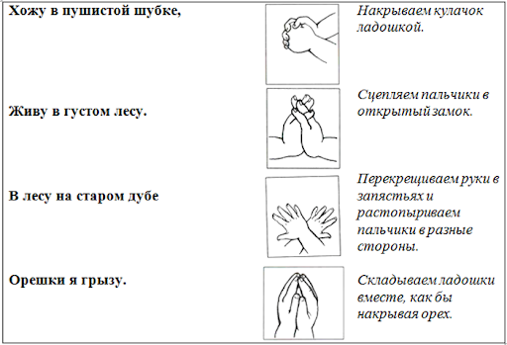

**5.Определение этапов лепки.**

Посмотрите , что нам нужно будет вылепить.

Что надо сделать для туловища, головы, лапок, хвоста?

(приготовить все необходимое для лепки)

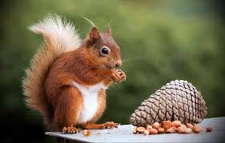

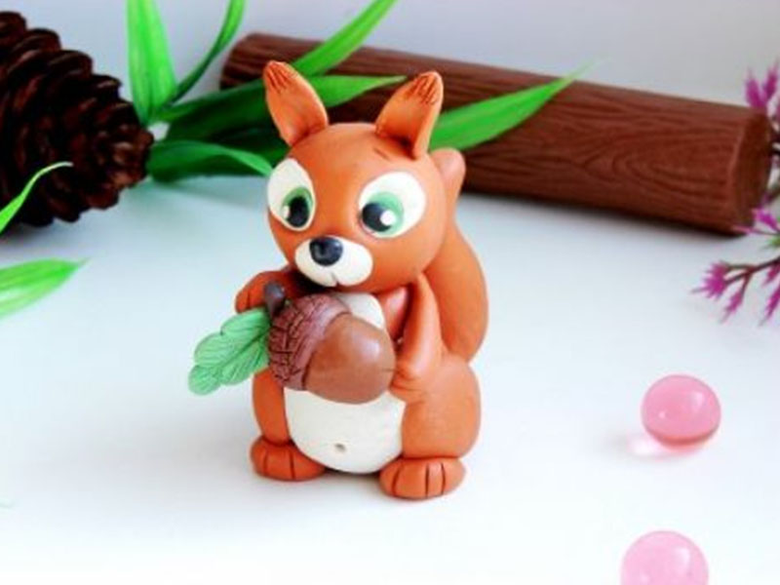 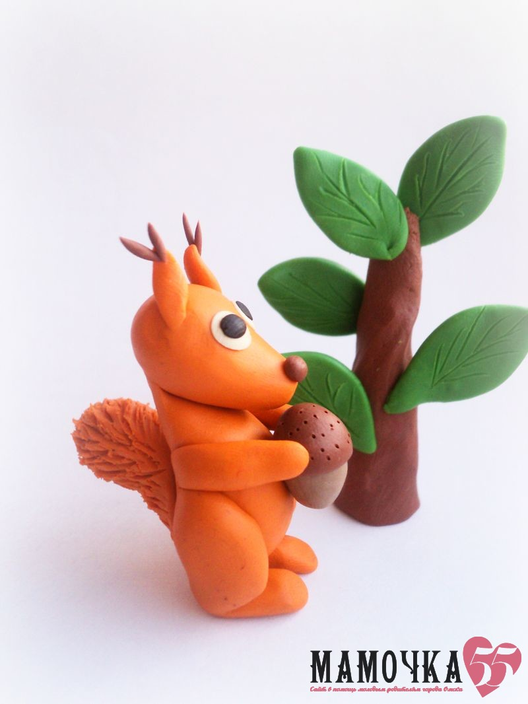

**5.Артикуляционная гимнастика.**

– А теперь, ребята, вокруг себя повернитесь и в белочек превратитесь. Ой, какие замечательные белочки! Давайте погрызем орешки. (Улыбнуться и постучать зубами.) А теперь вокруг себя повернитесь и в ребят превратитесь.

**6.Лепка белочки.**

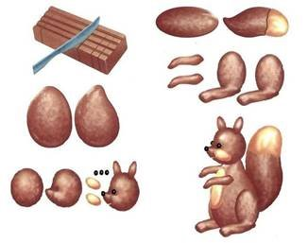

– Ребята, давайте с вами отдохнем.

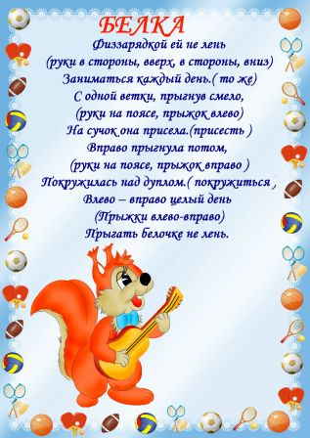

Ребята слепите вашей белочке орешек или грибок.

